网上成千上万的诸如 “有没有Win7兼容的VC6的下载”、“Win7下Visual C++ 6.0不兼容问题” 之类的问题，多数意思是VC6和Win7不兼容，而现在不少学校或是考试用的还是Visual Studio套件，新的Win7或Vista系统下要安装怎么办？
说实话我也一直没有试过，所以也想当然的认为Win7下就不能安装VC6，压根就100%不兼容？一直使用高版本的VS（如VS2008和现在用的VS2010）的我今天亲身在Win7下安装一次试试。
注：文中有大量图片附件，请登录后查看！
为了说明问题，我这里下载了一个简体中文版的VC6.0：Visual C++ 6.0 简体中文企业版 集成SP6完美版
运行setup.exe安装程序，会弹出如下的的 程序兼容性助手 提示框，这个是Win7在警告用户vc6存在兼容性问题：此程序存在已知的兼容性问题。如下图，选中 不再显示此消息，点“运行程序”。（之后再有遇到“此程序存在已知的兼容性问题”的提示时候，也按这个做法处理！）
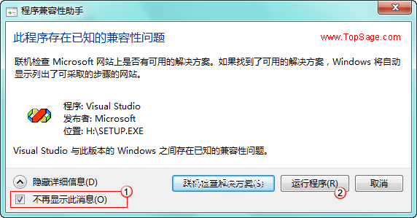

接着安装，进入选择安装类型这一步的时候，要注意。点“Custom”自定义安装类型：
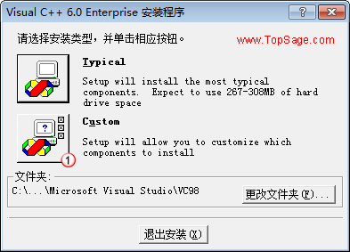

Custom自定义安装里，点中Tools组件，更改选项：
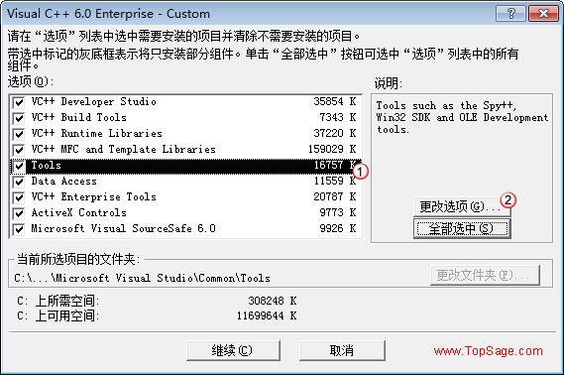

把其中的 OLE/Com Object Viewer 取消，不选择：
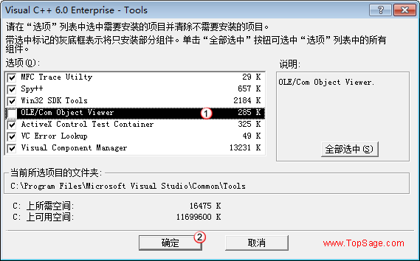

再返回到组件选择的时候，Tools就变为灰色的勾了，因为里面我们取消了 OLE/Com Object Viewer 这一顶：
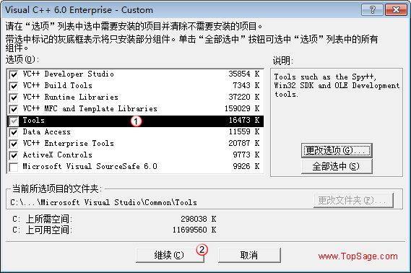

其他的就默认安装就可以了，要注意的上面已经都交代了，安装完成，出现安装成功的提示：


安装完成后，启动VC6的时候，也出现“此程序存在已知的兼容性问题”的提示，按上面第一步中的处理：
选中 不再显示此消息，点“运行程序
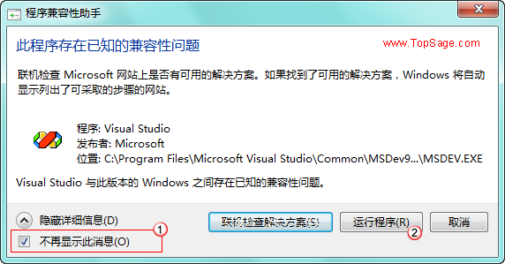

启动后我们新建一个工程和一个c++源文件，编译运行之，如下图：
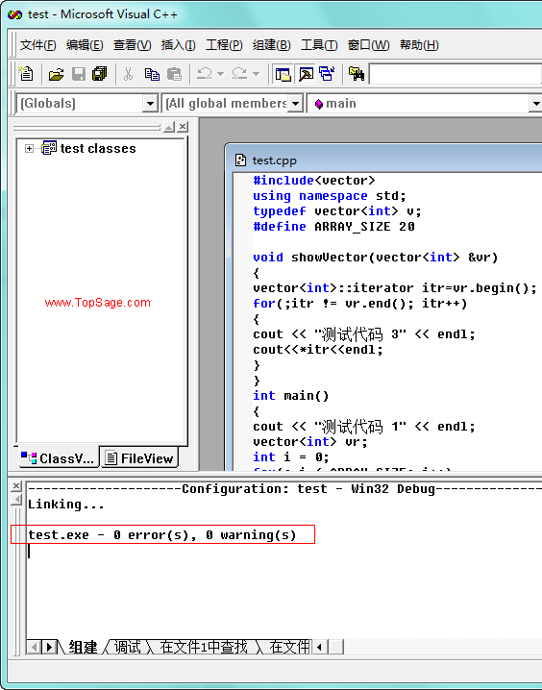

OK，安装完成！！！
不过，还有一个小问题，就是VC6打开一个文件或工程的时候，会导致VC6崩溃而关闭，这个帖子里有解决办法：
Win7下VC6打开文件报错导致其崩溃的解决办法

Win7下VC6打开文件报错导致其崩溃的解决办法
根据我之前写的这个文章：Windows 7下载安装 Visual C++ 6.0(VC6) 全程图解 在Windows7下安装Visual C++ 6.0后，遇到一个致命的问题打开文件的时候出现异常而导致VC6崩溃，如下图所示：

下载 (22.92 KB)
2010-9-28 09:53
微软针对这个问题发布了一个补丁，原补丁是未编译的VC6工程，见附件 filetool_未编译.zip，大家可以手动编译一下。
为了方便使用，我在附件里还提供了一个已编译的版本 FileTool.dll_已编译.zip
大家不管是自行编译也好，还是下载提供的已编译的FileTool.dll，使用方法都一样：
1. 把FileTool.dll文件拷贝至 C:\Program Files\Microsoft Visual Studio\Common\MSDev98\AddIns 文件夹下
2. 在cmd下手动注册该dll文件：regsvr32 "C:\Program Files\Microsoft Visual Studio\Common\MSDev98\AddIns\FileTool.dll"
3. 打开VC6，右击工具栏，自定义... -> 附加项和宏文件，选中 FileTool Developer Studio Add-in 附加项
这个时候就会出现 A 和 O 的文件栏按钮

- Add File To Project
- Open
今后再打开文件/工程或是添加文件到工程的时候，用这两个按钮，不要用VC6默认的了。这样就不会再出问题了
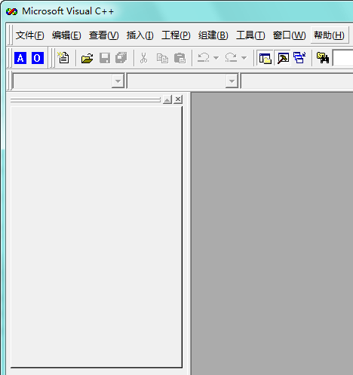

附件列表：(如何下载本论坛资源？)

FileTool.dll_已编译.zip (15.52 KB)

filetool_未编译.zip (37.7 KB)

